Công đoàn trường Tiểu học Ngô Gia Tự tổ chức
Hội nghị tổng kết hoạt động công đoàn năm học 2023 – 2024
Ngày 30/5/2024, công đoàn trường Tiểu học Ngô Gia Tự đã tổ chức Hội nghị tổng kết hoạt động công đoàn năm học 2023 – 2024. Hội nghị nhằm biểu dương sự nỗ lực, cố gắng của toàn thể đoàn viên công đoàn trong năm học vừa qua. Sau hội nghị, toàn thể đoàn viên công đoàn đã có dịp ngồi bên nhau, chung vui “Bữa cơm công đoàn”.
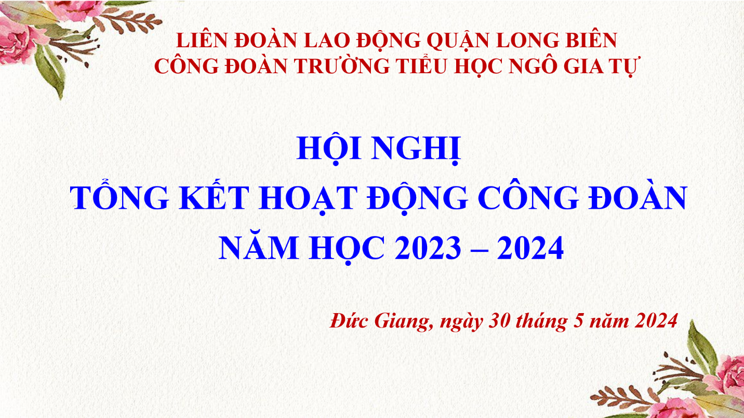
Dự hội nghị của công đoàn có đồng chí Lưu Thị Phương Liên - Bí thư chi bộ, Hiệu trưởng nhà trường, các đồng chí trong ban giám hiệu và toàn thể đoàn viên công đoàn. Tại hội nghị, đồng chí Dương Thị Bích Hường, chủ tịch công đoàn nhà trường đã đánh giá cụ thể những kết quả công đoàn nhà trường đạt được trong năm học 2023- 2024. Những thành tích mà công đoàn nhà trường đạt được cho thấy sự nỗ lực, trách nhiệm và không ngừng đổi mới, sáng tạo của Ban Chấp hành Công đoàn nhà trường; sự quan tâm, ủng hộ của Ban Giám hiệu nhà trường; cũng như sự đoàn kết, nhất trí vươn lên của mỗi đoàn viên công đoàn nhà trường. Trong năm học vừa qua, công đoàn nhà trường đã tích cực tham gia các cuộc thi, các hoạt động do LĐLĐ quận tổ chức. Công đoàn nhà trường đã đạt 01 giải Nhất môn bóng bàn, 01 giải Khuyến khích nội dung thi bóng chuyền hơi. Bên cạnh đó, trong chuỗi hoạt động chào mừng 20 năm ngày thành lập quận, công đoàn nhà trường đã được LĐLĐ quận Long Biên tặng giấy khen có thành tích xuất sắc trong phong trào thi đua chào mừng 20 năm ngày thành lập quận.
Về những đổi mới trong hoạt động công đoàn, ban chấp hành công đoàn trường Tiểu học Ngô Gia Tự đã chú trọng đến việc sử dụng linh hoạt các hình thức khác nhau trong công tác tuyên truyền như: Tuyên truyền trực tiếp trong các buổi sinh hoạt công đoàn; tổ chức các hoạt động văn hoá, văn nghệ, thể dục thể thao cho đoàn viên và người lao động tham gia với mục tiêu lấy đoàn viên làm trung tâm của hoạt động. Bên cạnh đó, việc tuyên truyền, lan toả ý nghĩa các hoạt động của công đoàn, được thực hiện có hiệu quả thông qua trang Faceboook của công đoàn. Thông qua các bài viết, bài chia sẻ, các nút Like trên trang mạng xã hội của công đoàn, nhiều hoạt động ý nghĩa đã được đoàn viên nắm bắt, ủng hộ và tích cực tham gia.
Có thể kể đến một số hoạt động ý nghĩa được lan toả rộng rãi trên trang Facebook công đoàn như: Hoạt động chăm lo đời sống tết cho đoàn viên, cuộc thi “Duyên dáng áo dài Việt Nam” dành cho nữ đoàn viên công đoàn.Hay các hoạt động chăm sóc sức khoẻ người lao động, và một số các hoạt động khác…
Cũng trong buổi tổng kết này, đồng chí Dương Thị Bích Hường đã chỉ ra những hạn chế, những điểm cần khắc phục trong công tác chỉ đạo hoạt động của ban chấp hành công đoàn và động viên đoàn viên nỗ lực hơn nữa trong các phong trào thi đua của năm học tiếp theo.
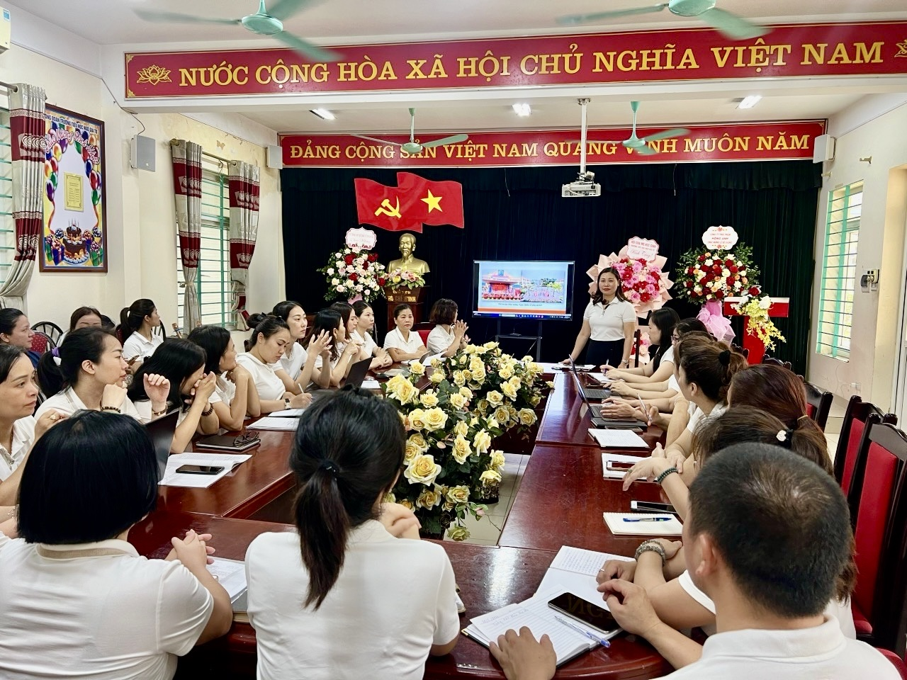
Tại hội nghị, BCH công đoàn đã biểu dương, chúc mừng các cá nhân tiêu biểu, tích cực tham gia các hoạt động công đoàn.
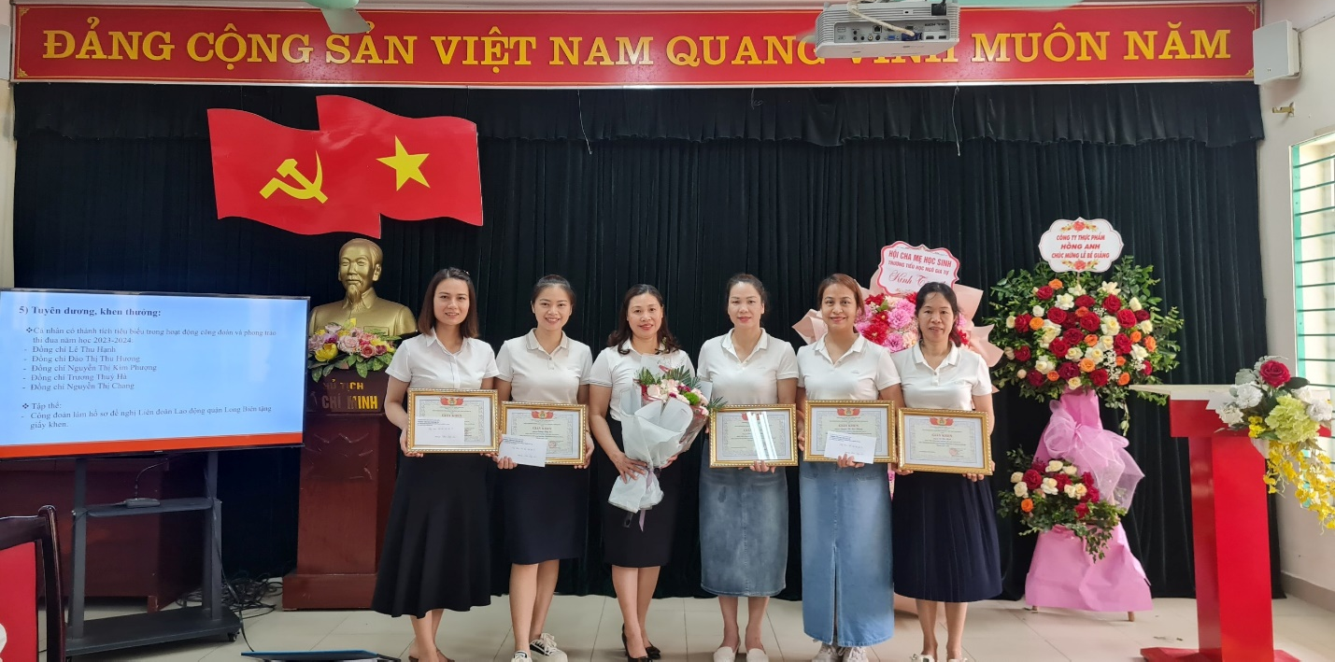
Kết thúc hội nghị, toàn thể đoàn viên công đoàn cùng nhau chia sẻ niềm vui bên “Bữa cơm công đoàn”. “Bữa cơm công đoàn” đã khép lại một năm học với nhiều sự nỗ lực cố gắng của đoàn viên, mở ra một năm học tiếp theo với nhiều hoạt động ý nghĩa chào mừng 95 năm ngày thành lập Công đoàn Việt Nam.
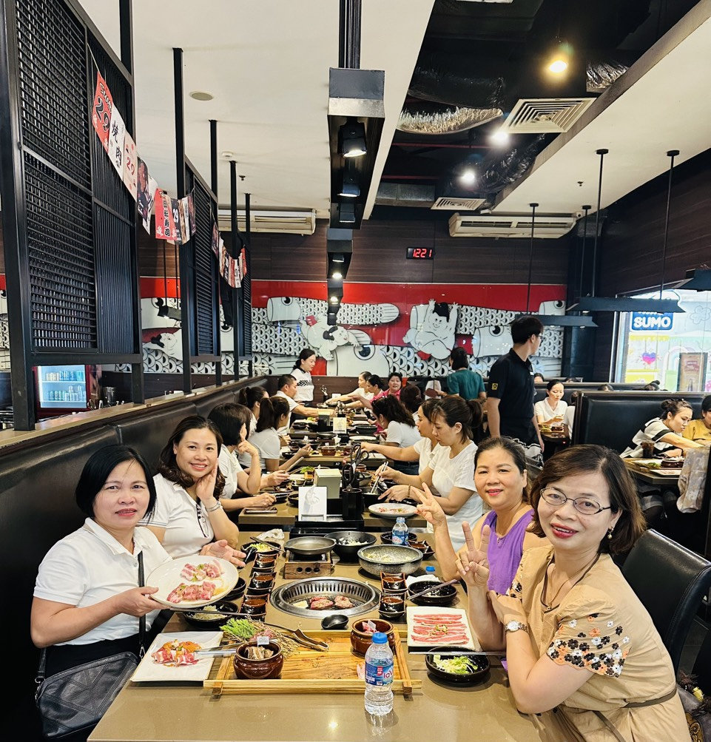
Người viết
Đào Thị Thu Hương

